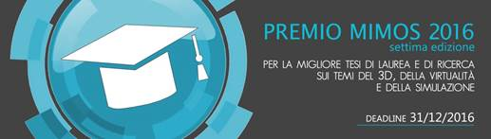

MIMOS (Movimento Italiano Modellazione e Simulazione [www.mimos.it](http://www.mimos.it/)) è l’associazione che in Italia si occupa di diffondere la cultura della simulazione e della realtà virtuale in tutti i suoi aspetti.

Nel corso degli anni MIMOS si è distinta nelle attività di promozione e condivisione della conoscenza nel settore della simulazione in tutte le sue applicazioni, organizzando periodicamente eventi nazionali o supportando quelli di carattere internazionale in Italia.

Uno dei principali obiettivo di MIMOS è quello di avvicinare gli studenti al mondo del lavoro creando un ponte di competenze tra domanda (industria) ed offerta (università) attraverso la diffusione delle competenze ed eccellenze generate in quest’ultimo ambito.

In quest’ottica MIMOS indice **la settima edizione del concorso per l'assegnazione di n. 2 (due) Premi per Tesi di Laurea e Dottorato** da destinare a laureati/neo-dottori Italiani che abbiano svolto un lavoro su argomenti concernenti Modellazione, Simulazione e Realtà Virtuale, e le loro applicazioni.

Il concorso è riservato a cittadini italiani che abbiano conseguito una Laurea Magistrale (già “Specialistica”), una Laurea secondo Vecchio Ordinamento o un Dottorato di Ricerca presso una Università Italiana o straniera nel periodo **1° Aprile 2014 - 31 Ottobre 2016** (data di discussione della tesi nel periodo indicato)

La domanda di partecipazione al concorso, redatta secondo le modalità descritte nel Bando, dovrà essere presentata inderogabilmente entro il **31 Dicembre 2016** esclusivamente mediante messaggio di posta elettronica inviato all’indirizzo: [premio@mimos.it](mailto:premio@mimos.it).

Il bando completo ed ulteriori informazioni sono reperibili sul sito [www.mimos.it/PremioMIMOS2016](http://www.mimos.it/PremioMIMOS2016)